15 апреля

В 6а классе прошел классный час в рамках месячника «Организация правильного питания» на тему: «История разных продуктов».
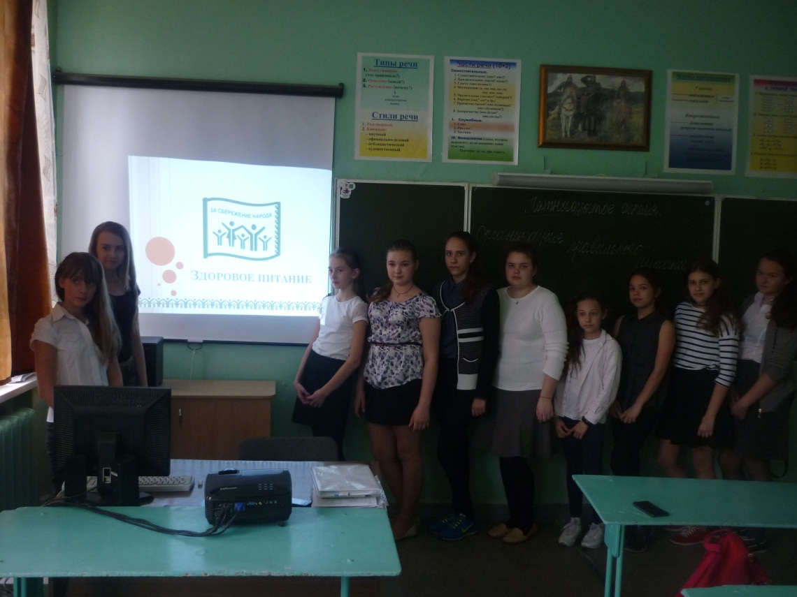

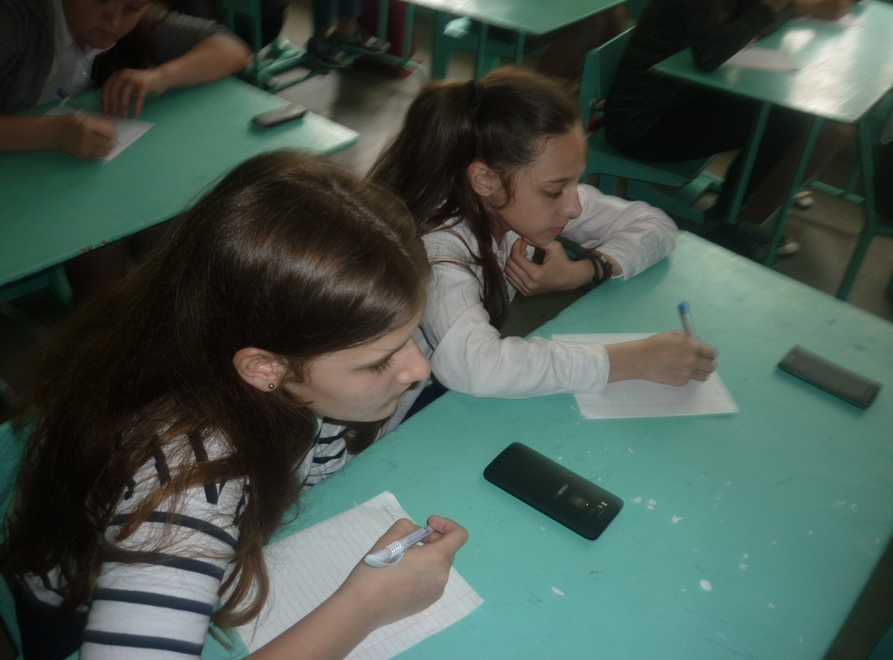

18 апреля
2а класс изучил пирамиду правильного питания. В классе была организована выставка лучших рисунков, посвященных правильному питанию.
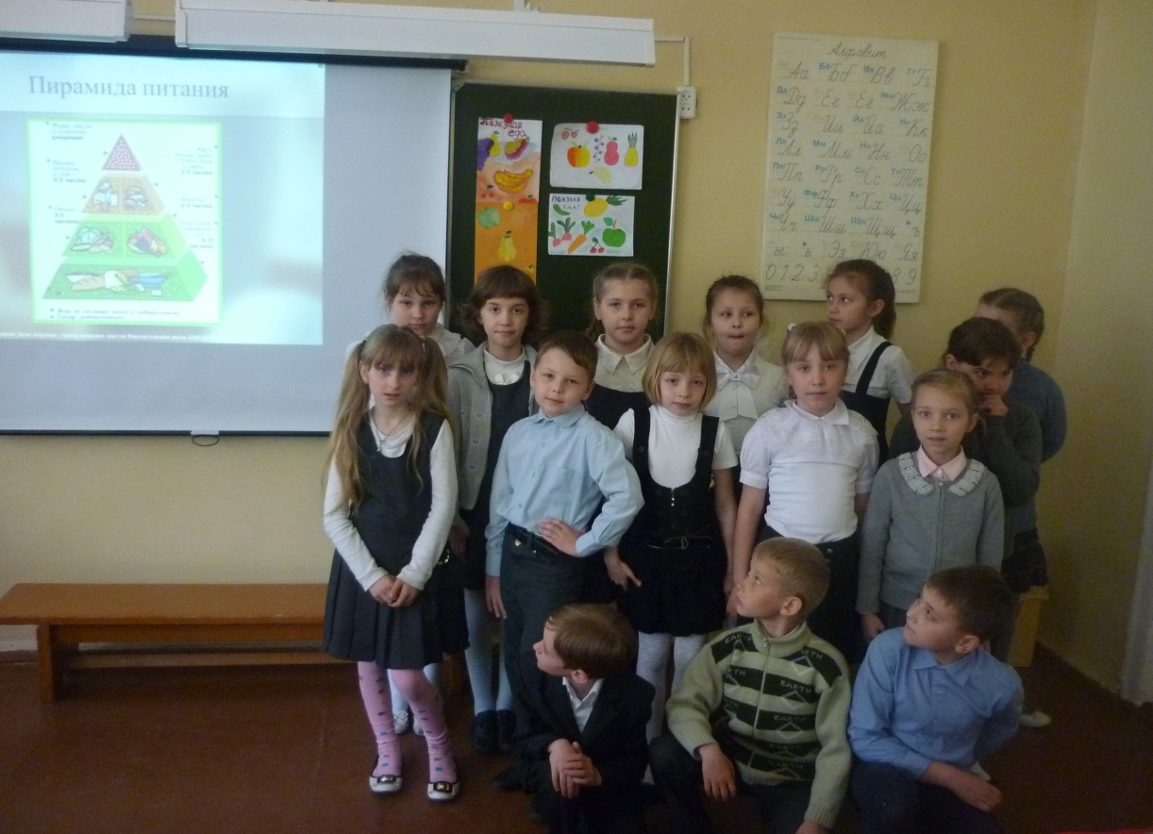

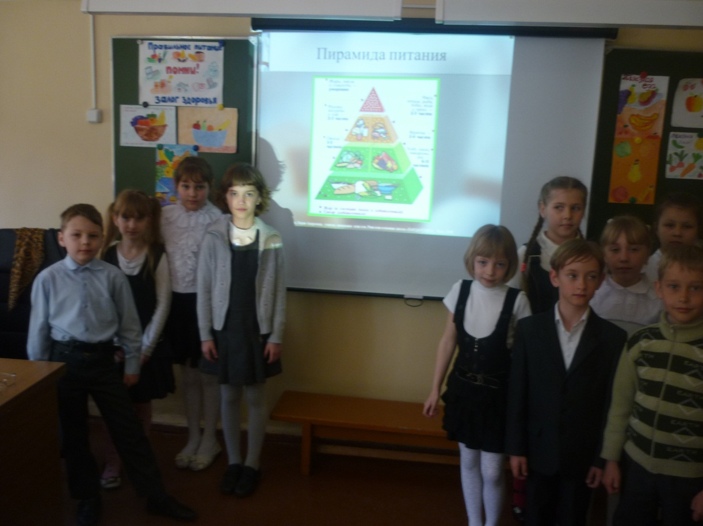

20 апреля
В 1-х классах прошел конкурс рисунков «Правильное питание».
